Decision Support System Dalam Pemilihan Pegawai Terbaik Pada Kantor Inspektorat Provinsi Sumatera Utara Menggunakan Metode Weighted Aggregated

Sum Product Assesment (WASPAS)

Febri Tri Hafis*, Rico Imanta Ginting**, Devri Suherdi**
* Program Studi Sistem Informasi, STMIK Triguna Dharma
** Program Studi Sistem Komputer Dan Sistem Informasi Dosen Pembimbing, STMIK Triguna Dharma

Article Info |  | ABSTRACT
Article history:  Received xxx xx^{th}, 2021  Revised xxx xx^{th}, 2021  Accepted xxx xx^{th}, 2021 |  | Inspektorat Provinsi Sumatera Utara mempunyai tugas menyelenggarakan kegiatan membina dan mengawasi pelaksanaan urusan pemerintahan daerah di pemerintahan provinsi Sumatera Utara. Sebuah instansi dapat berkembangan dengan baik tentunya dipengaruhi oleh kualitas sumber daya manusia yang ada, salah satu strategi adalah memberikan apresiasi pegawai terbaik yang dilakukan setiap tahunnya agar dapat meningkatkan kualitas kinerja sehingga mendorong pegawai-pegawai tersebut untuk kerja lebih baik dan tentunya akan ada sebuah reward atau hadiah atas keberhasilan yang dicapai. Proses penentuan pegawai terbaik yang dilakukan selama ini masih belum menerapkan sistem teruji dengan baik sehingga penilaian kurang akurat dan tidak objektif.  Oleh karena itu diperlukan suatu sistem pendukung keputusan. Sebuah sistem yang dapat melakukan proses perhitungan komputasi untuk menentukan pegawai terbaik menggunakan metode Weighted Aggregated Sum Product Assesment berdasarkan kriteria-kriteria penilaian yang ada sebagai pendekatan pemecahan masalah.  Hasil dari penelitian ini agar dapat membantu pengambilan keputusan instansi terkait untuk lebih mudah dalam melakukan pemilihan pegawai terbaik. Dari masalah-masalah yang ada, maka judul yang ditetapkan adalah “Decision Support System dalam pemilihan pegawai terbaik pada kantor Inspektorat provinsi Sumatera Utara menggunakan metode Weighted Aggregated Sum Product Assesment (WASPAS)”.
Keyword:
Pegawai..Terbaik,Decision..Support System, Weighted..Aggregated Sum Product Assesment.
Copyright © 2021 STMIK Triguna Dharma.
All rights reserved.
First Author
Nama : Febri Tri Hafis
Program Studi : Sistem Informasi
Kampus : STMIK Triguna Dharma
Email : triihafis@gmail.com

- PENDAHULUAN
Penentuan pegawai terbaik pada kantor Inspektorat Provinsi Sumatera Utara selama ini masih belum menerapkan sistem teruji dengan baik sehingga penilaian kurang akurat dan tidak objektif. Hal tersebut akan berdampak pada hasil penentuan dan tentunya aka nada reward atau hadiah untuk mondorong setiap pegawai untuk memberikan kinerja yang baik bagi lingkungan kantor Inspektorat Provinsi Sumatera Utara. Solusi yang dapat dilakukan untuk lebih memudahkan dan membantu dalam menyelesaikan masalah ini diperlukan suatu Sistem Pendukung Keputusan (SPK) yang dapat memperhitungkan segala kriteria yang mendukung pengambilan keputusan guna membantu mempermudah proses pengambilan keputusan tersebut [1].
Sistem Pendukung Keputusan merupakan suatu sistem terkomputerisasi dan dirancang untuk meningkatkan efektivitas dalam pengambilan keputusan untuk memecahkan masalah yang bersifat semi terstruktur maupun tidak terstruktur sehingga dalam proses pengambilan keputusan yang dilakukan dapat lebih berkualitas [2]. Selain itu, Sistem Pendukung Keputusan mempunyai banyak metode salah satu metode yang digunakan yaitu WASPAS (Weighted Aggregated Sum Product Assessment). Pada penelitian sebelumnya [4] mengungkapkan bahwa metode WASPAS akan melakukan proses perangkingan berdasarkan atribut dengan bobot yang berbeda-beda sehingga hasilnya lebih optimal. WASPAS merupakan metode yang mengambil keputusan dengan efektif atas persoalan yang kompleks dengan menyederhanakan dan mempercepat proses pengambilan keputusan untuk memecahkan persoalan tersebut [5]. Dengan sistem Decesion Support System (DSS) dan metode WASPAS bisa memecahkan kendala dalam memudahkan dan membantu pemilihan pegawai terbaik pada kantor Inspektorat Provinsi Sumatera Utara.

- KAJIAN PUSTAKA

- Pegawai Terbaik
Pegawai merupakan salah satu sumber daya yang digunakan sebagai alat penggerak dalam memajukan suatu perusahaan [13] . Pegawai menurut Soedaryono adalah seorang yang melakukan penghidupan dengan cara bekerja didalam kesatuan organisasi baik didalam pemerintah atau swasta. Pegawai juga berhak mendapatkan predikat “terbaik” jika efektivitas dan produktivitas kerja sudah dilakukan. Pegawai terbaik merupakan pegawai yang menampilkan perilaku yang sejalan dengan visi, misi tujuan, budaya dan nilai-nilai perusahaan tersebut [14] . Pegawai yang memiliki kriteria dan prestasi yang telah ditetapkan akan menerima penghargaan sebagai pegawai terbaik. Hal ini akan memberikan semangat kepada pegawai baik yang terpilih maupun yang belum terpilih untuk bekerja lebih baik..

- Sistem Pendukung Keputusan
Sistem Pendukung Keputusan (SPK) atau disebut juga Decision Support System (DSS) merupakan salah satu alat bantu yang dapat digunakan dalam pengambilan keputusan bagi pengambil keputusan. Keputusan yang ditawarkan oleh sistem pendukung keputusan, cenderung cepat dan secara kuantitatif merupakan pilihan terbaik berdasarkan tingkat kepentingan/bobot kriteria yang diberikan oleh pihak manajemen sebagai pengambil keputusan. Dengan bantuan Sistem Pendukung Keputusan, maka pengambilan keputusan yang cukup kompleks bisa dipersingkat [6]. Sistem Pendukung Keputusan bertujuan untuk menyediakan informasi, membimbing, memberikan prediksi serta mengarahkan kepada pengguna informasi agar dapat melakukan pengambilan keputusan dengan lebih baik [7]. Dengan adanya sebuah sistem pendukung keputusan, maka pegambilan keputusan dapat lebih efektif dan efesien.
.
- Metode Weighted Aggregated Sum Product Assesment (WASPAS)
Metode WASPAS merupakan metode yang dapat mengurangi kesalahan atau mengoptimalkan dalam penafsiran untuk pemilihan nilai tertinggi dan terendah. Metode ini merupakan kombinasi unik dari pendekatan MCDM yaitu model jumlah tertimbang (Weight Sum Model/WSM) dan model produk tertimbang (Weight Product Model/WPM). Pada awalnya membutuhkan normalisasi linier dari elemen matriks keputusan dengan menggunakan dua persamaan [11]. Langkah-langkah metode WASPAS adalah sebagai berikut [12] :
1. Langkah Pertama : Membuat Matriks Keputusan
$$x =\left|\begin{matrix}x11 & x12 & ⋯ & x13 \\ x21 & x11 & ⋯ & x23 \\ ⋯ & ⋯ & ⋯ & ⋯ \\ xm1 & xm1 & ⋯ & xm3\end{matrix}\right|$$
Keterangan:
$X$ = Matriks Nilai Kriteria
$X_{11}$ ..$X_{m3}$ = Matriks Nilai Kriteria
2. Langkah Kedua : Melakukan Normalisasi Terhadap Matrik x
Jika nilai maksimal dan minimal ditentukan, maka persamaan menjadi sebagai berikut :
Jika nilai kriteria benefit maka :
$X_{ij}$ = $\frac{xij}{Maxi Xij}$
Contoh penggunaan :
$X_{ij}$ = $\frac{2}{5}$ =$0.4$
Jika kriteria Cost maka :
$X_{ij}$ = $\frac{Min Xij}{Xij}$
Keterangan :
$X_{ij}$ = Nilai Normalisasi index i dan j

3. Langkah Ketiga : Menghitung Nilai Rating Tertinggi (Qi)
$$Qi =0,5 \sum_{j=1}^{n}{xijwj+0,5 \prod_{j=1}^{n}{{(xij)}^{wj}}}$$
Dimana :
Qi = Nilai dari Q ke i
Xijwj = Perkalian nilai Xij dengan bobot (w)
0,5 = Ketetapan

- ANALISA DAN HASIL

3.1. Algoritma Sistem
Weighted Aggregated Sum Product Assesment (WASPAS) adalah multiobjektif sistem mengoptimalkan dua atau lebih atribut yang saling bertentangan secara bersamaan. Algoritma penyelesaian metode WASPAS dilakukan dengan beberapa langkah, yaitu : menginput nilai kriteria, merubah nilai kriteria menjadi matriks keputusan, normalisasi pada metode WASPAS, menghitung nilai maximax dan minimax dan menentukan rangking dari hasil perhitungan WASPAS.

3.2. Data Kriteria
Pengambilan keputusan ini berdasarkan pada kriteria yang sudah menjadi penentu dalam melakukan pemilihan pegawai terbaik pada kantor Inspektorar Provinsi Sumatera Utara. Berikut ini adalah kriteria yang digunakan :

Tabel 3.1 Keterangan Kriteria
No. | Kode Kriteria | Kriteria | Bobot | Keterangan
1. | C1 | Capaian Kerja | 0.40 | Benefit
2. | C2 | Disiplin | 0.25 | Benefit
3. | C3 | Masa Kerja | 0.20 | Benefit
4. | C4 | Penghargaan | 0.15 | Benefit

3.3 Data Sub Kriteria
Berdasarkan data yang didapat tersebut perlu dilakukan konversi setiap kriteria untuk dapat dilakukan pengolahan kedalam Metode WASPAS. Berikut ini adalah tabel konversi dari kriteria yang digunakan :

Tabel 3.2 Kriteria Capaian Kerja (C1)
No. | Capaian Kerja | Keterangan | Bobot
1. | > 90 | Sangat Baik | 5
2. | 76-90 | Baik | 4
3. | 61-75 | Cukup | 3
4. | 51-60 | Kurang | 2
5. | <51 | Buruk | 1
Tabel 3.3 Kriteria Disiplin (C2)
No. | Disiplin | Keterangan | Bobot
1. | > 90 | Sangat Baik | 5
2. | 76-90 | Baik | 4
3. | 61-75 | Cukup | 3
4. | 51-60 | Kurang | 2
5. | <51 | Buruk | 1

Tabel 3.4 Kriteria Masa Kerja (C3)
No. | Masa Kerja | Bobot
1. | > 25 Tahun | 4
2. | 21 Tahun – 25 Tahun | 3
3. | 16 Tahun – 20 Tahun | 2
4. | 1 Tahun – 15 Tahun | 1

Tabel 3.5 Kriteria Penghargaan
No. | Penghargaan | Keterangan | Bobot
1. | >25 Penghargaan | Sangat Baik | 5
2. | 21 – 25 Penghargaan | Baik | 4
3. | 16 – 20 Penghargaan | Cukup | 3
4. | 21 – 25 Penghargaan | Kurang | 2
5. | Tidak Ada | Buruk | 1

Setelah mengkonversi kriteria data tabel di atas. Berikut hasil data alternatif pada tabel berikut :
Tabel 3.7 Hasil Data Alternatif
No. | Nama Pegawai | C1 | C2 | C3 | C4
1. | Arief Muda Lubis | 5 | 4 | 2 | 2
2. | Muhammad Aris | 5 | 4 | 2 | 2
3. | Cut Faiza Syahrida | 5 | 4 | 3 | 2
4. | Fauziah Aisah Delyana | 5 | 4 | 4 | 3
5. | Fitri Armayanita | 5 | 4 | 3 | 2

Sesuai dengan referensi yang telah dipaparkan pada bab sebelumnya, berikut ini adalah langkah-langkah penyelesaiannya yaitu :
- Membuat matriks keputusan
Berikut adalah matriks keputusan berdasarkan data hasil konversi nilai alternatif yaitu sebagai berikut :

X = $\left(\begin{matrix}5 & 4 & 2 & 2 \\ 5 & 4 & 2 & 2 \\ 5 & 4 & 3 & 2 \\ 5 & 4 & 4 & 3 \\ 5 & 4 & 3 & 2\end{matrix}\right)$
- Melakukan Normalisasi Matriks
Berikut ini adalah normalisasi matriks dari nilai alternatif sesuai dengan jenis
kriterianya dengan ketentuan :
$$X_{ij} = \frac{X_{ij}}{\max_{ij}X_{ij}}$$

Kriteria Benefit maka:

Normalisasi untuk Kriteria I (Capaian Kerja)
X11 = 5/5 = 1
X21 = 5/5 = 1
X31 = 5/5 = 1
X41 = 5/5 = 1
X51 = 5/5 = 1
Normalisasi untuk Kriteria II (Disiplin)
X12 = 4/4 = 1
X22 = 4/4 = 1
X32 = 4/4 = 1
X42 = 4/4 = 1
X52 = 4/4 = 1
Normalisasi untuk Kriteria III (Masa Kerja)
X13 = 2/4 = 0,5
X23 = 2/4 = 0,5
X33 = 3/4 = 0,75
X43 = 4/4 = 1
X53 = 3/4 = 0,75
Normalisasi untuk Kriteria IV (Penghargaan)
X12 = 2/3 = 0,667
X22 = 2/3 = 0,667
X32 = 2/3 = 0,667
X42 = 3/3 = 1
X52 = 2/3 = 0,667
Berikut ini adalah hasil normalisasi matriks keputusan secara keseluruhan yaitu sebagai berikut :

Xij = $\left(\begin{matrix}1 & 1 & 0,5 & 0,667 \\ 1 & 1 & 0,5 & 0,667 \\ 1 & 1 & 0,75 & 0,667 \\ 1 & 1 & 1 & 1 \\ 1 & 1 & 0,75 & 0,667\end{matrix}\right)$
- Menghitung nilai Rating Tertinggi (Qi)
Adapun rumus yang digunakan dalam menghitung (Qi) yaitu sebagai berikut :
Qi = 0,5 $\sum_{j= 1}^{n}{Xijw}$+ 0,5 $\prod_{j=1}^{n}{{\left(Xij\right)}^{wj}}$
Perhitungannya sebagai berikut :
Nilai (Q1)

$0,5 \sum_{J=1}^{n}{X_{ij}W_{j}}$

= ( 0,5 (1 * 0,40 ) + ( 1 * 0,25 ) + ( 0,5 * 0,20 ) + ( 0,667 * 0,15 )

= 0,425

$0,5 \prod_{j=1}{{Xij}^{wj}}$
= ( 0,5 ( 1 ^ 0,40 ) * ( 0,4 ^ 0,25 ) * ( 1 ^ 0,20 ) * ( 0,8 ^ 0,15)
= 0,409622
= 0,425 + 0,409622
= 0,834647
Nilai (Q2)

$0,5 \sum_{J=1}^{n}{X_{ij}W_{j}}$

= (0,5 ( 1 * 0,40 ) + ( 1 * 0,25 ) + ( 0,5 * 0,20 ) + ( 0,667 * 0,15)

= 0,425

$0,5 \prod_{j=1}{{Xij}^{wj}}$
= (0,5 ( 1 ^ 0,40 ) * ( 0,4 ^ 0,25 ) * ( 1 ^ 0,20 ) * ( 0,8 ^ 0,15)
= 0,409622
= 0,425 + 0,409622
= 0,834647
Nilai (Q3)

$0,5 \sum_{J=1}^{n}{X_{ij}W_{j}}$

= (0,5 ( 1 * 0,40 ) + ( 1 * 0,25 ) + ( 1 * 0,20 ) + ( 1* 0,15)

= 0,45

$0,5 \prod_{j=1}{{Xij}^{wj}}$
= (0,5 ( 1 ^ 0,40 ) * ( 1 ^ 0,25 ) * ( 0,75 ^ 0,20 ) * ( 0,667 ^ 0,15)
= 0,444223
= 0,45 + 0,444223
= 0,834647
Nilai (Q4)

$0,5 \sum_{J=1}^{n}{X_{ij}W_{j}}$

= (0,5 ( 1 * 0,40 ) + ( 1 * 0,25 ) + ( 1* 0,20 ) + ( 1* 0,15)

= 0,5

$0,5 \prod_{j=1}{{Xij}^{wj}}$
= (0,5 ( 1 ^ 0,40 ) * ( 1 ^ 0,25 ) * ( 1 ^ 0,20 ) * ( 1 ^ 0,15)
= 0,5
= 0.5 + 0,5
= 1
Nilai (Q5)

$0,5 \sum_{J=1}^{n}{X_{ij}W_{j}}$

= (0,5 ( 1 * 0,40 ) + ( 1 * 0,25 ) + ( 0,75* 0,20 ) + ( 0,667* 0,15)

= 0,45

$0,5 \prod_{j=1}{{Xij}^{wj}}$
= (0,5 ( 1 ^ 0,40 ) * ( 1 ^ 0,25 ) * ( 0,75 ^ 0,20 ) * ( 0,667 ^ 0,15)
= 0,444223
= 0,45 + 0,444223 = 0,894248
Tabel 3.8 Hasil Perangkingan Metode WASPAS
No. | Nama Pegawai | Nilai Qi | Rangking
1. | Fauziah Aisah Delyana | 1 | 1
2. | Cut Faiza Syahrida | 0,894248 | 2
3. | Fitri Armayanita | 0,894248 | 3
4. | Arief Muda Lubis | 0,834647 | 4
5. | Muhammad Aris | 0,834647 | 5

Dari Hasil perangkingan, 3 pegawai yang terpilih sebagai pegawai terbaik pada kantor Inspektorat Provinsi Sumatera Utara adalah Fauziah Aisah Delyana diikuti oleh Cut Faiza Syahrida dan Fitri Armayanita.

- Pemodelan dan Perancangan Sistem
4.1 Form Login
Pada awal aplikasi dijalankan akan menampilkan form login, dimana admin diwajibkan untuk mengisi username dan password yang sudah terdaftar sebelumnya dan akan menampilkan pesan atau peringatan (warning) jika username dan password salah. Gambar dari form login seperti pada gambar dibawah ini :
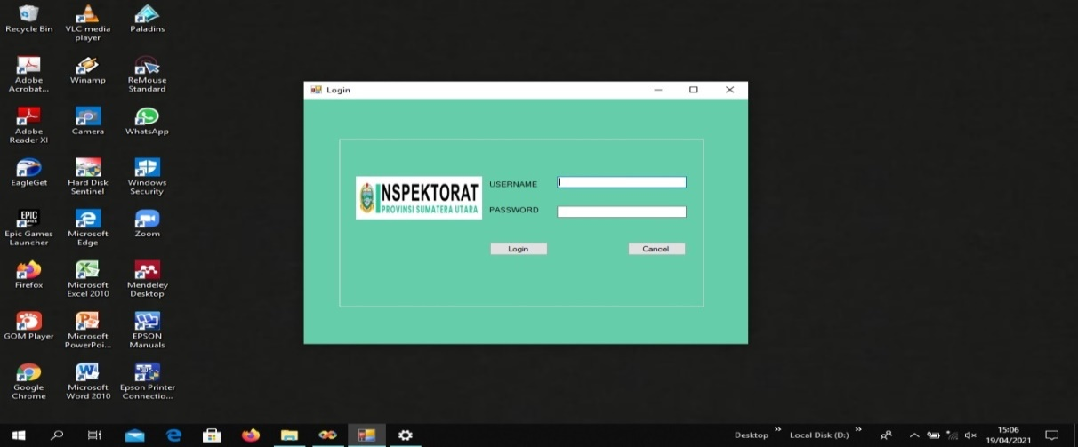
Gambar 4.1 Tampilan Form Login
4.2 Form Menu Utama
Setelah melakukan login maka admin akan masuk ke dalam tampilan menu utama. Pada tampilan form menu utama terdapat beberapa menu lain, diantaranya menu file data kelinci dimana memiliki 3 bagian yaitu data alternatif, data kriteria, nilai alternatif. Kemudian Menu Proses Waspas untuk menampilkan proses penilaian menginput nilai kriteria kelinci dan proses perhitungan untuk menampilkan hasil keputusan Bibit Kelinci Terbaik dan terakhir adalah menu laporan untuk menampilkan laporan hasil keputusan.
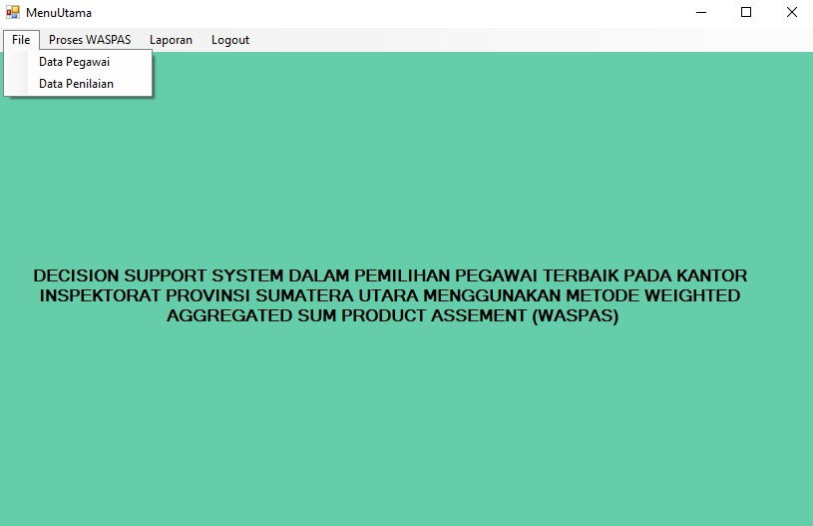
Gambar 4.2 Tampilan Form Menu Utama
4.3 Form Data Pegawai
Halaman ini berfungsi menampilkan dan memasukan data baru.

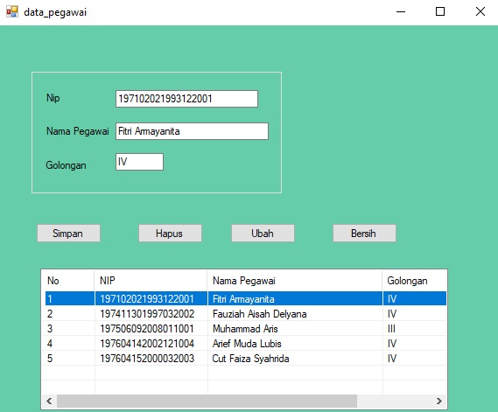
Gambar 4.3 Tampilan Form Data Pegawai
4.4 Form Data Penilaian
Halaman ini berfungsi untuk mengelola data nilai dari kriteria atau data kinerja pegawai seperti melakukan simpan, ubah, hapus dan cari data.

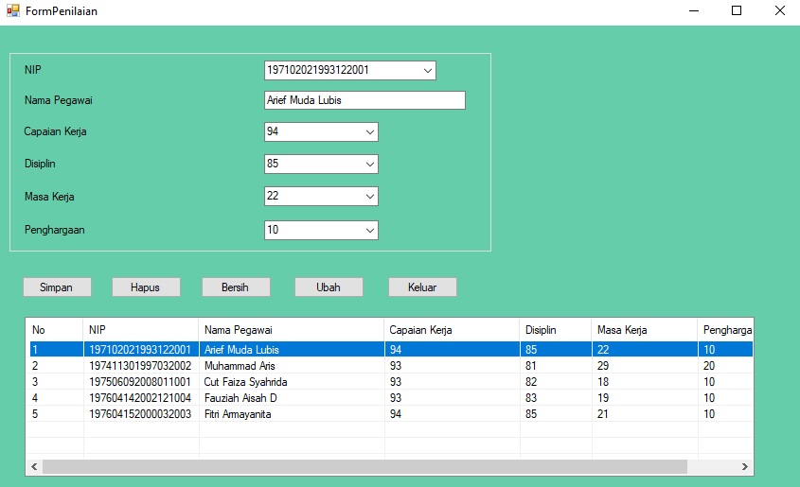
Gambar 4.5Form Data Penilaian
4.5 Form Proses WASPAS
Halaman berfungsi menampilkan nilai pada setiap kriteria dan melakukan proses perhitungan dengan mengguakan metode WASPAS, Hasil perhitungan akan tampil dalam bentuk listview. Setelah itu klik button tampil laporan untuk melihat hasil dalam bentuk laporan sehingga akan menjadi sebuah keputusan. Berikut adalah tampilan pada form proses WASPAS :

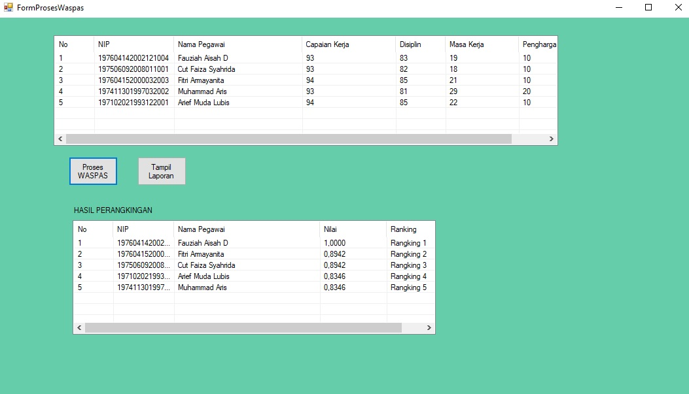
Gambar 4.6Form Perhitungan WASPAS
4.6 Form Laporan
Form Laporan ini berfungsi untuk menampilkan hasil laporan dari perhitungan yang telah dilakukan. Berikut ini adalah tampilan dari Form Laporan :

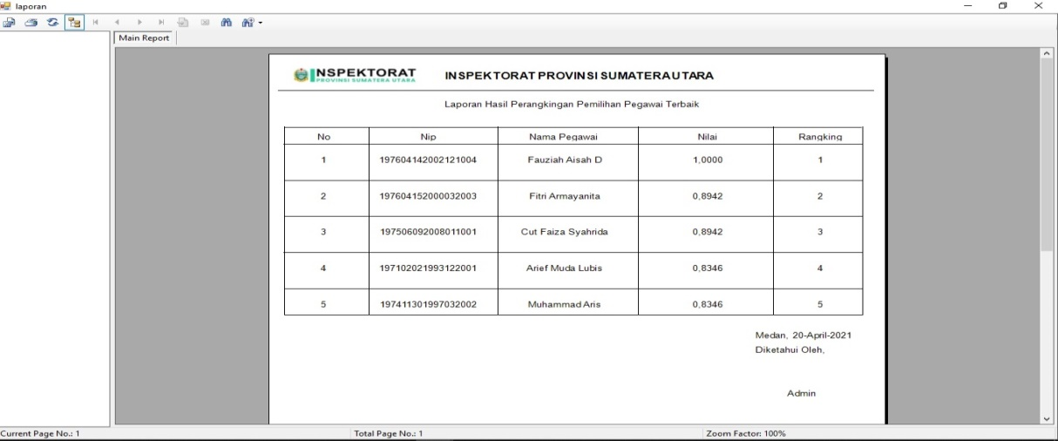
Gambar 4.7 Form Laporan

- KESIMPULAN
Setelah dilakukan penelitian, dan berdasarkan rumusan masalah maka kesimpulan dari penelitian ini yaitu sebagai berikut :
      - Berdasarkan hasil analisa, metode Weighted Aggregated Sum Product Assesment dapat diterapkan dalam pemecahan masalah dalam pemilihan pegawai terbaik pada kantor Inspektorat Provinsi Sumatera Utara sangat baik, hal itu ditandai dengan memanfaatkan sistem tersebut.
      - Berdasarkan penelitian, dalam hal upaya memodelkan sistem pendukung keputusan menggunakan metode Weighted Aggregated Sum Product Assesment khususnya untuk mengatasi masalah dalam pemilihan pegawai terbaik pada kantor Inspektorat Provinsi Sumatera Utara yaitu dengan merancang Use Case Diagram, Activity Diagram, Class Diagram, Flowchart program kemudian merancang basis data dan interface.
      - Berdasarkan penelitian, dalam merancang sistem pendukung keputusan kebutuhan ataupun kriteria pada sistem dirancang sesuai dengan kebutuhan dalam kasus pemilihan pegawai terbaik pada kantor Inspektorat Provinsi Sumatera Utara.
      - Berdasarkan penelitian, dalam mengimplementasi sistem pendukung keputusan berbasis desktop yang mengadopsi metode Weighted Aggregated Sum Product Assesment (WASPAS) dapat digunakan dalam menyelesaikan masalah di kantor Inspektorat Provinsi Sumatera Utara,
      - Berdasarkan hasil pengujian, efektivitas dari sistem pendukung keputusan yang dirancang terhadap masalah yang dibahas sangat baik karena sistem mudah untuk di pelajari dan dipahami.

UCAPAN TERIMA KASIH
Puji syukur kehadirat Allah SWT atas izin-Nya yang telah melimpahkan rahmat dan karunia-Nya sehingga dapat menyelesaikan jurnal ilmiah ini. Dalam kesempatan ini, penulis mengucapkan banyak-banyak terimakasih kepada kedua orang tua Ayahanda tercinta dan ibunda tersayang yang telah melahirkan, membesarkan, membimbing, mendidik dan mendoakan serta senantiasa mendukung hal-hal baik. Penulis juga sangat sadar sepenuhnya skripsi ini tidak terlepas dari bimbingan, semangat, serta dukungan dari banyak pihak, baik bersifat moral maupun materil, maka dari itu penulis mengucapkan terima kasih yang sebesar- besarnya kepada Bapak Dr. H. Rudi Gunawan, SE, M.Si. selaku Ketua STMIK Triguna Dharma Medan. Bapak Muklis Ramadhan, S.E, M.Kom. Selaku Wakil Ketua I Bidang Akademik STMIK Triguna Dharma Medan. Bapak Puji Sari Ramadhan, S.Kom, M.Kom. Selaku Ketua Program Studi Sistem Informasi (SI) STMIK Triguna Dharma Medan. Bapak Rico Imanta Ginting, S.Kom., M.Kom. Selaku Dosen Pembimbing I Skripsi yang telah meluangkan waktu untuk membimbing dalam menyelesaikan Sripsi ini. Bapak Devri Suherdi, S.Kom., M.Kom. Selaku Dosen Pembimbing II Skripsi yang telah meluangkan waktu untuk membimbing dalam menyelesaikan Skripsi ini. Bapak & Ibu Dosen serta Staff Sekolah Tinggi Manajemen Informatika dan Komputer (STMIK) Triguna Dharma Medan.

REFERENSI
[1] H. Murdianto, D. M. Khairina, and H. R. Hatta, “Sistem Pendukung Keputusan Pemilihan Karyawan Terbaik Per Triwulan Pt.Cahaya Fajar Kaltim Pltu Embalut Tanjung Batu Menggunakan Metode Simple Additive Weighting,” Pros. SAKTI (Seminar Ilmu Komput. dan Teknol. Informasi), vol. 1, no. 1, pp. 24–29, 2016, doi: 10.31219/osf.io/j4yva..
[2] A. P. U. S. Anis A Trisnani1, Dede U Anwar1, Wulan Ramadhani1, Monica M Manurung2, “Sistem Pendukung Keputusan Pemilihan Karyawan Berprestasi Menerapkan Metode Vise Kriterijumska Optimizajica I Kompromisno Resenje (VIKOR),” JURIKOM (Jurnal Ris. Komputer), vol. Vol. 5 No., no. 2, pp. 85–90, 2018, [Online].
[3] S. Y. Hutagalung, F. Pratiwi, and I. Wijaya, “Penerapan Metode Weighted Aggregated Sum Product Assesment ( WASPAS ) Dalam Keputusan Penerimaan Beasiswa,” pp. 148–151, 2018.
[4] M. Ickhsan, D. Anggraini, R. Haryono, S. H. Sahir, and Rohminatin, “Sistem Pendukung Keputusan Pemberian Kredit Usaha Rakyat Menggunakan Metode Weighted Aggregated Sum Product Assesment (WASPAS),” JURIKOM (Jurnal Ris. Komputer), vol. 5, no. 2, pp. 9–10, 2018.
[5] A. Fitriah and E. Irfiani, “Sistem Pendukung Keputusan Pemilihan Pegawai Terbaik PT Pegadaian Jakarta Dengan Metode Simple Additive Weighting,” Inf. Syst. Educ. Prof., vol. 2, no. 2, pp. 105–114, 2018
[6] J. I. Pengetahuan and D. A. N. T. Komputer, “317-Article Text-568-2-10-20190415,” vol. 4, no. 1, pp. 43–48, 2018.
[7] P. A. W. Santiary, P. I. Ciptayani, N. G. A. P. H. Saptarini, and I. K. Swardika, “Jurnal Pengertian TOPSIS,” vol. 5, no. 5, pp. 621–628, 2018, doi: 10.25126/jtiik2018551120.
[8] O. Veza and N. Y. Arifin, “Sistem Pendukung Keputusan Calon Mahasiswa Non Aktif Dengan Metode Simple Additive Weighting,” J. Ind. Kreat., vol. 3, no. 02, pp. 71–78, 2020, doi: 10.36352/jik.v3i02.29.
[9] E. D. Marbun, E. R. Simanjuntak, D. Siregar, and J. Afriany, “Penerapan Metode Weighted Aggregated Sum Product Assessment Dalam Menentukan Tepung Terbaik Untuk Memproduksi Bihun,” J. Ris. Komput., vol. 5, no. 1, pp. 24–28, 2018.

BIBLIOGRAFI PENULIS
Nama : Febri Tri Hafis
Tempat/Tgl.Lahir : Sei Buluh, 11 Februari 1997
Alamat : Jl. M. Nawi Harahap No 219 A Medan
Agama : Islam
Jenis : Laki-Laki
No/Hp : 082272947289
Email : triihafis@gmail.com
Nama : Rico Imanta Ginting, S.Kom., M.Kom
Tempat/Tgl.Lahir : -
Alamat : Medan Johor
Agama : Islam
Jenis : Laki-Laki
No/Hp : 085277915778
Email : icover90@gmail.com
Nidn : 0102029002
Bidang Keahlian : Kecerdasan Buatan, System Engineering
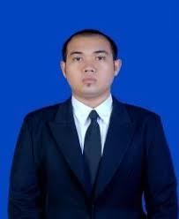 | Nama : Devri Suherdi, S.Kom., M.Kom  Tempat/Tgl.Lahir : P.Brandan, 10 Oktober 1987  Alamat : Jl. Perjuangan Perum Griya Tj. Selamat  Agama : Islam  Jenis : Laki-Laki  No/Hp : 085270403443  Email : devrisuherdi10@gmail.com  Nidn : 0110108701  Bidang Keahlian : Microprosesor dan Managemen Informasi System

